<https://www.hengmt.com/399.html>

审计规则是[魔改](https://www.hengmt.com/tag/%e9%ad%94%e6%94%b9" \o "【查看关于 魔改 的文章】" \t "_blank)一项非常重要的功能，但发现好多人都不知道怎么用。今天正好有人在群里发了这个规则，我就顺便写一下吧。

**添加举例**

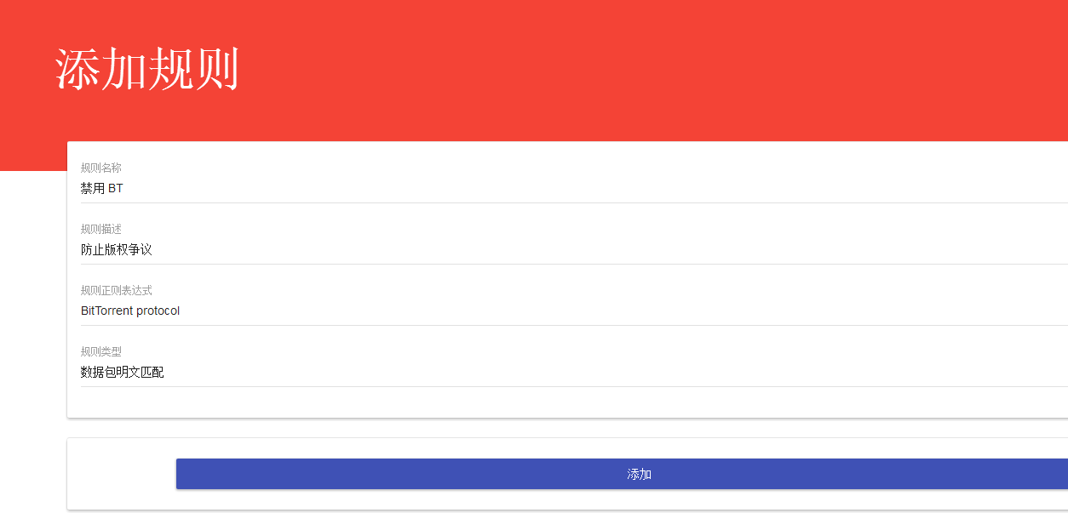

**具体规则**

禁用BT

BitTorrent protocol

数据包明文匹配

禁止百度定位

(api|ps|sv|offnavi|newvector|ulog.imap|newloc)(.map|).(baidu|n.shifen).com

数据包明文匹配

禁止360

(.+.|^)(360|so).(cn|com)

数据包明文匹配

禁止邮件滥发

(Subject|HELO|SMTP)

数据包明文匹配

屏蔽轮子

感谢 烟雨阁 前辈网站

感谢 Daniel Jack

(.\*.||)(dafahao|minghui|dongtaiwang|epochtimes|ntdtv|falundafa|wujieliulan).(org|com|net)

数据包明文匹配

屏蔽 BT（2）

感谢 91yunbbs 用户 Hina

(torrent|.torrent|peer\_id=|info\_hash|get\_peers|find\_node|BitTorrent|announce\_peer|announce.php?passkey=)

数据包明文匹配

屏蔽Spam

感谢 91yunbbs 用户 liangzhukun

(JasonLee修改完善)

(^.\*@)(guerrillamail|guerrillamailblock|sharklasers|grr|pokemail|spam4|bccto|chacuo|027168).(info|biz|com|de|net|org|me|la)

屏蔽迅雷

感谢Ashe 提供

(.?)(xunlei|sandai|Thunder|XLLiveUD)(.)

数据包明文匹配

可基本屏蔽掉迅雷的网站，并且在全局模式下会影响迅雷的下载能力